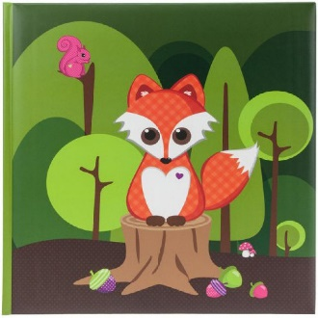

2. B TÝDENNÍ PLÁN
42. týden (12. 6. – 16. 6. 2023)
PŘEDMĚT | CO BUDEME UČIT? | JAK SE MI DAŘÍ? | JAK ZPRACOVÁVÁME V PŘÍPADĚ NEMOCI?
ČESKÝ JAZYK | PS 2. díl str. 34 - 35 | Opakuji probrané pravopisné jevy.  Umím vyjmenovat slovní druhy.  Poznám podstatná jména, slovesa a předložky.  Popíši vybranou osobu.
 | učebnice str. 89 - 90 |  | písemně 89/1a,b,3  90/5a
ČTENÍ,  PSANÍ | čítanka str. 126 - 127 | Dokážu číst se správnou intonací a hlasitostí.  Odpovím na otázky k textu.
 | písanka str. 34 - 35 | Přepíšu správně věty.
MATEMATIKA | PS 2. díl str. 56 - 58 | Sčítám a odčítám do 100.  Pracuji v různých prostředích, hledám více možností a nevzdávám se.  Umím zpaměti násobit a dělit 2,3,4,5.  Řeším slovní úlohy.  Orientuji se v tabulkách a grafech.  Narýsuji přímku, změřím úsečky. | Zpaměti násobilka 2,3,4,5.
PRVOUKA | PS str. 75 - 77 | Letní louka, pole  Rozeznávám polní plodiny, plevel, škůdce a živočichy.  Poznám hmyz a luční kvítí.  Znám pojem žně.

